よこはま防災

取扱説明書

チーム名：BlackCatYamaToo

リーダー：阿部　竜一

メンバー：飯塚　広紀

　　　　：近藤　広紀

目次

1. このWebアプリについて
2. 主な機能
3. ページメニューの使い方
4. トップページの使い方
5. 施設情報ページの使い方（リスト）
6. 施設情報ページの使い方（詳細）
7. 防災チュートリアル
8. このWebアプリについて

本Webアプリ「よこはま防災」は、横浜市のいろいろな防災情報がわかるWebアプリです。横浜市に住んでいる方はもちろん、観光で訪れている方や緊急時に偶然横浜市に滞在している方を対象として、誰にでもわかりやすく、使いやすいWebアプリを目指して制作いたしました。

1. 主な機能

* 避難所など、緊急時に必要となる施設の情報がわかる。
* 防災チュートリアルで緊急時の避難方法や、けがの応急処置などが学べる。
* 横浜市域の警報・注意報や、横浜市総務局危機管理室のツイッターが見れる。

1. ページメニューの使い方



* 1. ページ右上のマークを押すことでさらに右側にメニューが表示されます。
  2. ここから各施設情報のリストや、マップに移動することが出来ます

4.トップページの使い方

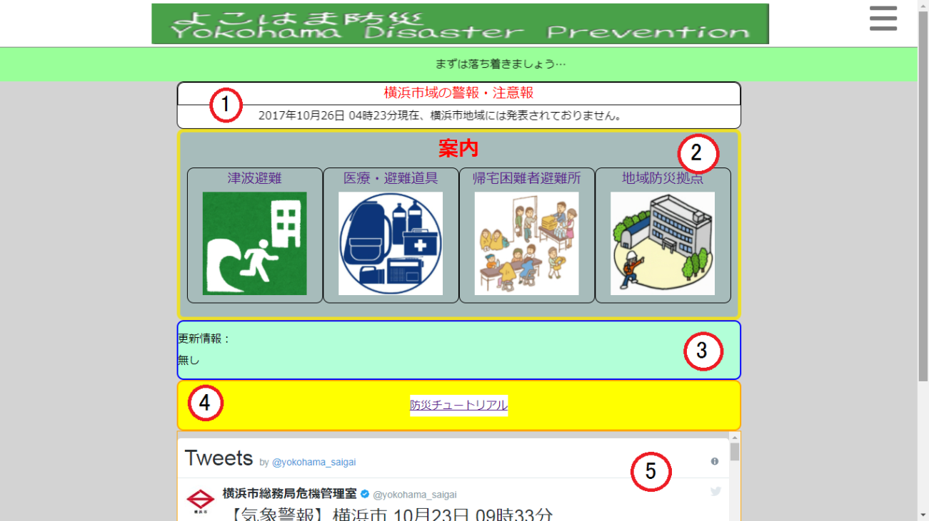

* 1. 横浜市に発令されている警報・注意報がわかります
  2. それぞれのボタンを押すことで、各防災施設情報のリストへ移動できます
  3. サイトの更新情報がわかります
  4. ボタンを押すことで、防災チュートリアルのページへ移動できます
  5. 横浜市の防災情報に関するツイッターが見れます

5. 施設情報ページの使い方（リスト）

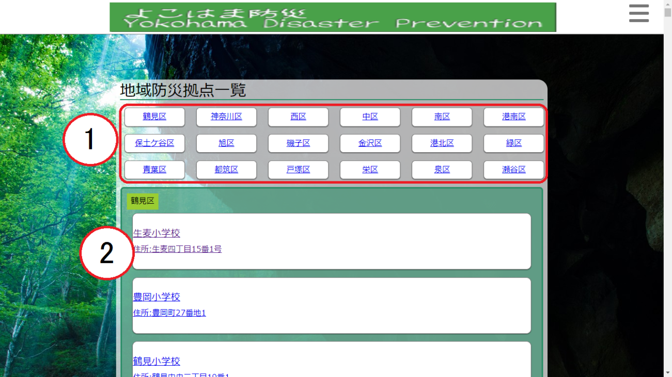　

※写真は地域防災拠点一覧の場合です

* 1. このボタンを押すことで、ページ内の各区の場所へ移動できます
  2. 白枠内を押すことで、その施設の詳細ページへ移動できます
  3. ページを下へスクロールした時に表示されるページ上へ戻るボタンか、各区の枠の最下部にある緑色の「ページ上へ」ボタンでページ上へ戻ることが出来ます。

6. 施設情報ページの使い方（詳細）

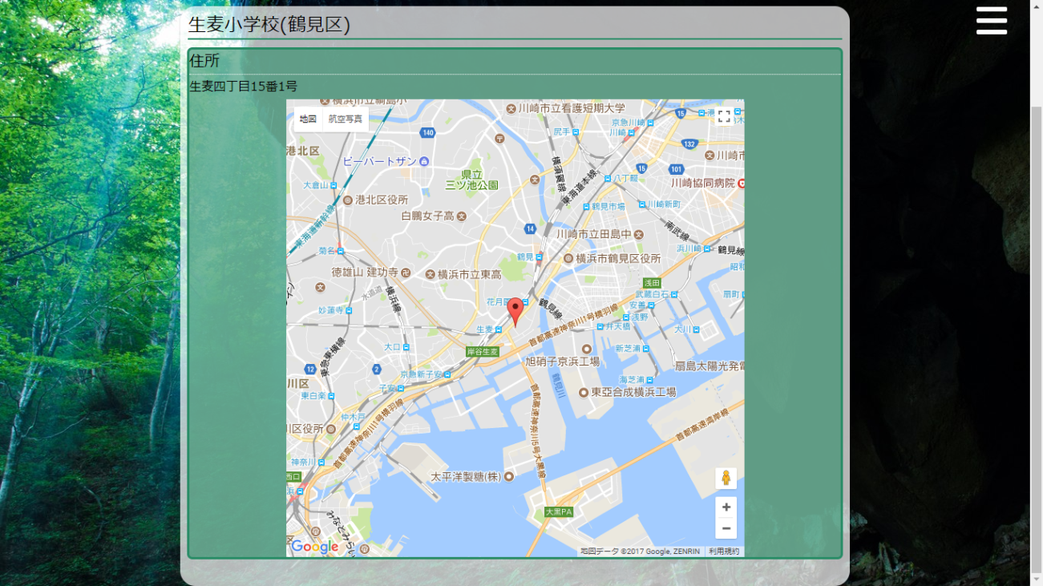

　詳細ページでは、施設名、住所、地図が表示されます。

7.防災チュートリアル

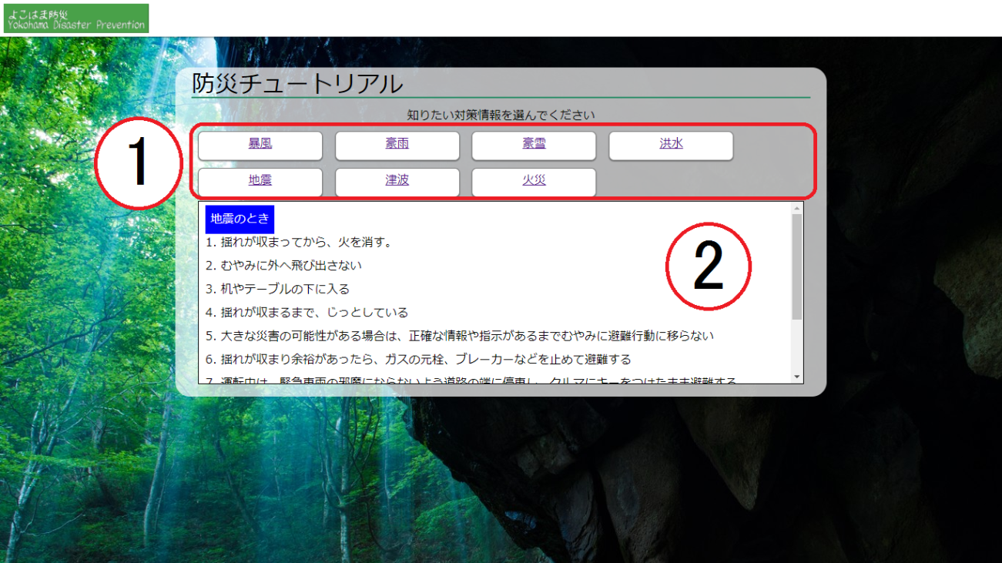

1. 知りたい防災対策情報を選べます
2. 選んだ防災対策情報が表示されます。内容の多いものの場合は枠内がスクロールします